Aufgabe 1
Fülle den Lückentext aus.
Es ist das Jahr 1769, Mitten im Jahrhundert der Aufklärung. Eine Zeit in der nicht nur der Humanismus Erfolge feiert, sondern auch die Messtechnik. Nach all den Jahren der Schifffahrt können die Seefahrer noch immer nicht ihre exakte Position bestimmen. Es fällt ihnen schwer, bestimmte Inseln die sie entdeckt haben, wieder zu finden. Der Mann der dies alles revolutionieren wird, heisst James Cook.
Aufgabe 2
Welche Aussagen stimmen? Kreuze die richtige Antwort an!
- In welchem Jahrhundert lebte James Cook?
☐Im 16. Jahrhundert
☐Im 17. Jahrhundert
☑Im 18. Jahrhundert
- Was sagt dieses Bild aus?
☐James Cook war ein Träumer.
☐James Cook arbeitete schon als Kind auf einem Schiff.
☑Cook fühlte sich schon in seiner Kindheit zur See hingezogen.
- Welche Seefahrer-Karriere durchlief James Cook?
☑Er stieg in der Royal Navy vom einfachen Seemann zum Kapitän und Commander auf.
☐Er stieg in der US Navy vom einfachen Seemann zum Kapitän und Commander auf.
☐Er wurde kurz nach seinem Einstieg in die Navy zum Kapitän ernannt.
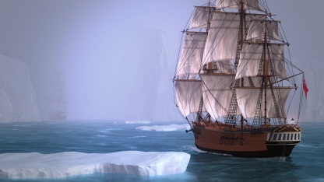 | - Wodurch fiel James Cook in der Royal Navy auf?  ☐Durch besonders mutiges Manövrieren.  ☑Durch besonderes Wissen über Navigation und Astronomie.  ☐Durch herausragende Menschenkenntnisse.
- Wozu wurde Cook dank seinen Kenntnissen auserkoren?
☐Um einen neuen Schiffstypen zu bauen.
☑Um eine Expedition von strategischer und wissenschaftlicher Bedeutung zu leiten.
☐Um junge Seeleute auszubilden.
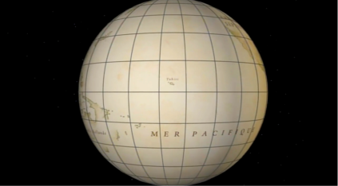 | - Seefahrer waren immer davon besessen, ihre genaue Position auf der Erde bestimmen zu können. Wie machten sie das vor Cooks Zeiten?  ☑Der Schnittpunkt zweier Linien, dem Längengrad (Position im Verhältnis zum 0-Meridian) und dem Breitengrad (Höhe im Verhältnis zum Äquator) zeigte ihre geografische Lage.  ☐Aus dem Abstand zweier Linien, dem Längengrad (Position im Verhältnis zum 0-Meridian) und dem Breitengrad (Höhe im Verhältnis zum Äquator) bestimmten sie ihre geografische Lage.  ☐Aus dem Durchschnitt zweier Linien, dem Längengrad (Position im Verhältnis zum 0-Meridian) und dem Breitengrad (Höhe im Verhältnis zum Äquator) bestimmten sie ihre geografische Lage.
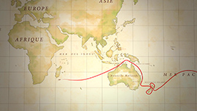 | - Cook sollte auf seiner ersten Expedition auch das Geheimnis des Südkontinents lüften. Was passierte dabei alles?  ☐Cook umsegelte Australien, landete an der Ostküste Neuseelands, kartographierte diese und durchfuhr die von den Portugiesen geheim gehaltene Torres-Strasse.  ☑Cook umsegelte Neuseeland, landete an der Ostküste Australiens, kartographierte diese und durchfuhr die von den Spaniern geheim gehaltene Torres-Strasse.
- Auch Cooks zweite Expedition war ergiebig. Wo führte sie hin?
☑Cook besuchte fast die gesamten Archipele des Südpazifiks.
☐Cook kartographierte vor allem den Nordpazifik.
☐Cook bereiste die gesamte Inselwelt des Südatlantiks.
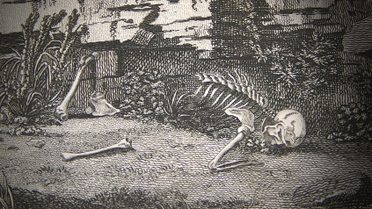 | - Welcher Kurzreisebericht beschreibt Cooks dritte Expedition?  ☐Cook reiste in den Hohen Norden, entdeckte die Westindischen Inseln (Haiti) und Grönland, kreuzte die Beringstrasse, erkundete die Kamtschatka-Halbinsel und überwinterte dann auf Hawaii, wo er später umgebracht wurde.  ☑Cook reiste in den Hohen Norden, entdeckte die Sandwich-Inseln (Hawaii) und Alaska, kreuzte die Beringstrasse, erkundete die Kamtschatka-Halbinsel und überwinterte dann auf Hawaii, wo er später umgebracht wurde.

